UNIVERSIDADE DO VALE DO ITAJAÍ
CENTRO DE CIÊNCIAS TECNOLÓGICAS DA TERRA E DO MAR
CURSO DE CIÊNCIA DA COMPUTAÇÃO

Serious game Para a área de nutricão infantil

Leandro Amaral
São José (SC), julho de 2012

Orientador: Alessandro Mueller, M. Eng.
Área de Concentração: Jogos Digitais
Linha de Pesquisa: Jogos Digitais Educacionais
Palavras-chave: Jogos digitais. Educação. Nutrição.
Número de páginas: 58

RESUMO

Com a popularização dos jogos digitais nas últimas décadas e a sua utilização cada vez mais precoce pelas crianças, os jogos passaram a ser considerados uma alternativa para promover o ensino e a aprendizagem em escolas. Percebe-se que o número de crianças acima do peso tem aumentado de maneira preocupante, sendo este problema uma combinação de erros, estando relacionado à falta de exercícios físicos, alimentação inadequada e à alimentação em períodos incorretos. Este trabalho propõe o desenvolvimento de um jogo digital com fins educacionais na área de nutrição para crianças. A fim de alcançar este objetivo, foi realizada a pesquisa sobre jogos, jogos digitais e jogos digitais educacionais. Foram também abordadas algumas técnicas de Inteligência Artificial aplicadas na construção de jogos digitais e alguns jogos digitais educacionais foram estudados. Na sequência foi elaborado o documento que estabelece as regras do jogo proposto.
LISTA DE TABELAS

Tabela 1. Alimentos recomendados para crianças ............................................................................ 34
Tabela 2. Análise comparativa do estado da arte ............................................................................. 44
Tabela 3. Cronograma de execução para o TCC II .......................................................................... 53
Tabela 4. Análise de riscos ............................................................................................................... 53

LISTA DE ABREVIATURAS E SIGLAS
2D Duas Dimensões
3D Três Dimensões
ESA Entertainment Software Association
FINEP Financiadora de Projetos e Estudos
FSMs Finite State Machines
FSA Autômatos Finitos
GBL Game based Learning
IA Inteligência Artificial
LaRV Laboratório de Realidade Virtual
MIT Massachusetts Institute of Technology
NPCs Non-Playable Character
RNA Rede Neural Artificial
RPG Role Player Game
TCC Trabalho de Conclusão de Curso
TGE Torque Game Engine
UDK Unreal Development Kit
UNIVALI Universidade do Vale do Itajaí

sumário
LISTA DE ABREVIATURAS E SIGLAS 3
INTRODUÇÃO 6
1.1 PROBLEMA DE PESQUISA 7
1.1.1 Solução Proposta 8
1.1.2 Delimitação de Escopo 8
1.1.3 Justificativa 9
1.2 OBJETIVOS 9
1.2.1 Objetivo Geral 9
1.2.2 Objetivos Específicos 9
1.3 METODOLOGIA 10
1.3.1 Metodologia da Pesquisa 10
1.3.2 Procedimentos Metodológicos 10
1.4 Estrutura do trabalho 11
2 FUNDAMENTAÇÃO TEÓRICA 12
2.1 Jogos 12
2.2 Jogos Digitais 13
2.2.1 Origem 15
2.2.2 Mercado 18
2.2.3 Gênero 19
2.2.4 Ferramenta de apoio no desenvolvimento 20
2.3 Jogos Digitais Educacionais 22
2.3.1 Vantagens de Jogos Educacionais 24
2.4 Jogos digitais e Inteligência artificial 26
2.4.1 Máquina de estados finitos 26
2.4.2 Sistema Baseado em Regras 28
2.4.3 Algoritmo de Busca 29
2.4.4 Redes Neurais Artificiais 32
2.5 Nutrição 34
3 TRABALHOS RELACIONADOS 36
3.1 Tríade – Revolução Francesa 36
3.2 Kinble - em busca do conhecimento 37
3.3 Revolta da Cabanagem 39
3.4 Calangos Ensino ecologia e evolução 40
3.5 Jokenpo 42
3.6 ANÁLISE COMPARATIVA 43
3.7 CONSIDERAÇõEs 44
4 PROJETO 45
4.1 Visão Geral do Sistema 45
4.2 Document DESIng 45
4.2.1 Visão geral do jogo 45
4.2.2 Gameplay e mecânica do jogo 47
4.2.3 Níveis 49
4.2.4 Interface 49
4.2.5 Inteligência Artificial 50
4.2.6 Técnico 50
4.3 PLANO DE TRABALHO PARA EXECUÇÃO DO TCC II 50
5 CONSIDERAÇÕES FINAIS 53
5.1 próximas etapas 53
REFERÊNCIAS BIBLIOGRÁFICAS 54

INTRODUÇÃO
Na era da informação, os jogos digitais ganharam espaço importante na vida de crianças, jovens e adultos, pois, além de consistirem em uma forma de entretenimento, passaram a ser percebidos como um modo de promover a aprendizagem. Neste sentido, os jogos são uma fonte importante de desenvolvimento, visto que possibilitam à criança satisfazer os seus desejos, interesses e emoções através da fantasia e da imaginação, gerando aprendizado, o qual, adequadamente organizado, resulta em desenvolvimento mental (VIGOTSKY, 1984).
Logo, ao fazer uso de jogos, intuitivamente, as crianças expandem a criatividade, adquirem habilidades e aprendem conceitos que as ajudarão na resolução de problemas, no raciocínio dedutivo e na memorização. Batlori (2004) assegura que “especialmente nos primeiros anos de vida, tudo é jogo e é por meio de jogos que a criança vai aprendendo muitas coisas”.
Nas últimas décadas, psicólogos e pedagogos descobriram as mais variadas formas com que as pessoas adquirem conhecimento e tratam do assunto aprendizagem. Conforme Giusta (1985, p. 26):
O conceito de aprendizagem emergiu das investigações empiristas em Psicologia, ou seja, de investigações levadas a termo com base no pressuposto de que todo conhecimento provém da experiência. Isso significa afirmar o primado absoluto do objeto e considerar o sujeito como uma tabula rasa, uma cera mole, cujas impressões do mundo, formadas pelos órgãos dos sentidos, são associadas umas às outras, dando lugar ao conhecimento. O conhecimento é, portanto, uma cadeia de idéias atomisticamente formada a partir do registro dos fatos e se reduz a uma simples cópia do real.
Assim, o potencial dos jogos pode ser explorado com propósito educacional e em muitas áreas do conhecimento, no desenvolvimento de diversas competências, afirmando James Paul Gee (2004, p. 33):
Os jogos podem ser muito eficientes na aprendizagem, devem, portanto, ser também explorados nas atividades educativas, pois baseados em uma tecnologia divertida, atraente e interativa, devem gerar melhores resultados que muitas atividades escolares tradicionais descontextualizadas, fundamentadas na repetição e na memorização excessivas e pouco significativas para as crianças.
Ao exercitarem as funções mentais e intelectuais do jogador, os jogos podem constituir ferramentas instrucionais eficientes, visto que representam uma maneira divertida de aprender – divertem enquanto motivam, facilitando o aprendizado e aumentando a capacidade de retenção daquilo que foi ensinado (TAROUCO et. al, 2004). Ainda, a autonomia, a originalidade e a possibilidade de simular e experimentar situações perigosas ou proibidas no cotidiano podem ser vivenciadas através dos jogos.
Quando motivadores do processo de aprendizagem, os jogos podem ser definidos como jogos educacionais, correspondendo a importantes instrumentos de difusão do conhecimento e contribuindo para melhorar a vinculação afetiva do aprendiz com as situações do processo de ensino-aprendizagem.
Deste modo, os jogos digitais educacionais, ao incorporarem recursos visuais e auditivos, podem ser empregados como instrumentos do processo de ensino-aprendizagem, catalisando o aprendizado de conceitos, conteúdos e habilidades do jogo (DALL’ASTA 2004 apud GRIMM; CALOMENO, 2009).
Neste norte, os jogos educacionais contribuem para o desenvolvimento cognitivo e social da criança, caracterizando um recurso pedagógico importante para a educação infantil. Entretanto, para que o aprendiz seja estimulado a utilizar o jogo é necessário que os desenvolvedores tornem os jogos atrativos, o que pode ser alcançado com utilização da Inteligência artificial.
Por essa razão, a Inteligência Artificial vem se tornando uma necessidade – e até mesmo indispensável –, para certos jogos digitais. De acordo com Osório et al. (2007), técnicas de Inteligência Artificial encontram aplicação no desenvolvimento de jogos para tarefas como resolução de problemas, planejamento de trajetórias, controle de agentes autônomos, entre outras.
Dentro deste contexto, este trabalho procura trazer uma contribuição para a área de jogos digitais, com o desenvolvimento de um jogo digital para internet com fins educacionais para crianças de 6 a 10 anos, em razão do aumento de crianças acima do peso, envolvendo o processo pedagógico de nutrição.
  - PROBLEMA DE PESQUISA
A quantidade de crianças acima do peso tem aumentado de maneira alarmante. A combinação da falta de exercícios físicos e a alimentação inadequada fazem com que as crianças, fiquem acima do peso.
Neste sentido, a Pesquisa de Orçamentos Familiares (2008-2009), realizada pelo Instituto de Brasileiro de Geografia e Estatística (IBGE), aponta que a sociedade:
[...] apresentou um aumento importante no número de crianças acima do peso no país, principalmente na faixa etária entre 5 e 9 anos de idade. O número de meninos acima do peso mais que dobrou entre 1989 e 2009, passando de 15% para 34,8%, respectivamente. Já o número de obesos teve um aumento de mais de 300% nesse mesmo grupo etário, indo de 4,1% em 1989 para 16,6% em 2008-2009. Entre as meninas esta variação foi ainda maior (MELO, 2010, p.1)

Para melhorar o peso na balança, a saída é incorporar uma rotina saudável na vida da criança, estimulando uma boa alimentação como frutas, legumes e verduras, aliando à prática de exercícios físicos. A formação de hábitos alimentares saudáveis deve ser iniciada tão logo as crianças sejam apresentadas aos alimentos. Assim, faz-se necessário a elaboração de um cardápio rico em nutrientes – obtidos a partir de alimentos adequados à faixa etária da criança – e a realização de refeições em horas certas e sem exageros (NUNES & BREDA, 2000).
Tendo em vista que os jogos digitais se apresentam como uma ferramenta de promoção do aprendizado, a aplicação de um jogo digital educacional pode ser uma alternativa divertida para possibilitar que crianças adquiram hábitos alimentares mais saudáveis?
    - Solução Proposta
O trabalho proposto tem como foco a criação de um jogo digital educacional para crianças de 6 a 10 anos. A perspectiva é que a aplicação a ser desenvolvida possa contribuir para que crianças aprendam a ter hábitos alimentares saudáveis, a partir das situações apresentadas na história do jogo.
Assim, o trabalho proposto terá como foco a criação de um jogo educacional para área de nutrição, com a execução na Internet, que utilize a técnica de busca do algoritmo A* para tornar o aplicativo atrativo para o público alvo – crianças de 6 a 10 anos.
    - Delimitação de Escopo
O cenário e os personagens serão construídos em uma abordagem 2D e o jogo digital poderá ser utilizado por um usuário a cada vez, na modalidade single player.
A meta do projeto é desenvolver um jogo digital educacional que utilize à técnica de busca A* para a movimentação de personagens e sua disponibilização na Internet, não sendo a arte do jogo digital o aspecto de maior relevância da pesquisa.
Não faz parte do escopo do trabalho a aplicação concreta e tampouco o acompanhamento e tratamento estatístico dos efeitos da utilização do jogo digital pelo público alvo.
    - Justificativa
Este trabalho se coloca como uma alternativa para auxiliar crianças a terem uma vida mais saudável por meio do desenvolvimento de hábitos alimentares adequados a sua idade, prevenindo doenças associadas à má alimentação.
O diferencial em relação a outros trabalhos é o campo de atuação. Na área de nutrição foram identificados poucos jogos digitais que tratam deste conteúdo, sendo que aqueles que se propõem a abordar aspectos alimentares não fazem uso de informações científicas nutricionais, o que não proporciona a aquisição de hábitos alimentares saudáveis e a (re)educação alimentar, limitando-se a explorar o tema tão somente em seu aspecto lúdico.

  - OBJETIVOS
    - Objetivo Geral

Desenvolver um jogo digital para Internet com fins nutricionais ensinando hábitos alimentares saudáveis, para crianças de 6 a 10 anos.
    - Objetivos Específicos

- Pesquisar sobre jogos digitais educacionais;
- Estudar técnicas de Inteligência Artificial no desenvolvimento de jogos educacionais;
- Elaborar o game design document;
- Elaborar a arte do jogo digital;
- Implementar o jogo digital;
- Realizar testes de verificação lógica do jogo digital; e
- Documentar o Trabalho de Conclusão de Curso.
  - METODOLOGIA
    - Metodologia da Pesquisa
O método da pesquisa adotado segue os princípios do Método Estruturalista, tendo em vista que se partirá do estudo e identificação dos hábitos alimentares recomendados para o público alvo, a construção de um aplicativo que modele essa prática e a consequente disponibilização do jogo digital educacional para sua concreta aplicação, nos seguintes termos:
O método parte da investigação de um fenômeno concreto, eleva-se, a seguir, ao nível abstrato, por intermédio da constituição de um modelo que represente o objeto de estudo, retornando, por fim, ao concreto, dessa vez como uma realidade estruturada e relacionada com a experiência do sujeito social (LAKATOS; MARCONI, 2000, p. 95).
A pesquisa se caracteriza como uma pesquisa aplicada e qualitativa, posto que tratará da representação de uma situação da realidade vivenciada pelas crianças da faixa etária considerada no estudo e não envolverá a quantificação de dados, tampouco o seu tratamento estatístico.
Ainda, a pesquisa corresponde a uma pesquisa exploratória, porquanto se realizou um estudo preliminar do objeto de estudo – jogos digitais, em particular os jogos digitais educacionais –, com o intuito de familiarizar-se com o fenômeno investigado e possibilitar o subsequente desenvolvimento do aplicativo proposto.
    - Procedimentos Metodológicos
A metodologia utilizada no desenvolvimento do trabalho teve seu inicio a partir da definição do problema e da solução proposta.
Definido o problema, realizou-se a coleta do referencial bibliográfico relacionado à pesquisa em livros, periódicos, artigos científicos e sítios da Internet, sendo apresentados o conceito, histórico e características dos jogos digitais e dos jogos digitais educacionais. Foram abordados aspectos relacionados ao uso de técnicas de Inteligência Artificial na construção de jogos digitais educacionais.
Ainda, buscou-se aplicações que têm o propósito de ensinar enquanto divertem, principalmente por aplicações que faziam o uso de alguma técnica de Inteligência Artificial.
A partir do conhecimento adquirido por meio das pesquisas, foram definidas as regras do jogo por meio do document design, o qual servirá para o desenvolvimento do jogo.
Por fim foram feitas considerações sobre as dificuldades encontradas no desenvolvimento deste trabalho.
  - Estrutura do trabalho
Este trabalho de conclusão de curso foi dividido em 5 capítulos.
No Capítulo 1, o trabalho foi introduzido e problematizado, sendo apresentados os objetivos gerais e específicos, o escopo e a metodologia da pesquisa.
O Capítulo 2 apresenta a fundamentação teórica que serve de base para o desenvolvimento do projeto. Nele foram estudados os jogos, jogos digitais, demonstrando o conceito, a história, o mercado dos jogos digitais, os gêneros existentes e as ferramentas de apoio para o desenvolvimento de jogos. Ainda também foram apresentados conceitos de jogos educacionais e as vantagens deste tipo de jogos. Também foram abordadas técnicas de inteligência artificial e conceitos de nutrição.
O Capítulo 3 examina algumas ferramentas que têm foco no ensino e aprendizagem e uma comparação com a ferramenta proposta.
O Capítulo 4 apresenta o projeto do jogo proposto com a elaboração do game design, onde são expostas as regras do jogos digital e algumas definições relacionadas ao tema da pesquisa.
O Capítulo 5 destina-se às considerações finais e projeções para o próximo semestre.
- FUNDAMENTAÇÃO TEÓRICA
Este capítulo apresenta a fundamentação teórica do trabalho. Na fundamentação teórica serão abordados assuntos relativos a jogos, jogos digitais de propósito geral e educacionais, assim como técnicas de Inteligência Artificial utilizadas no desenvolvimento de jogos digitais.
  - Jogos
Em uma visão mais geral do termo, jogo é uma atividade complexa devido a grandeza do campo de estudo o qual o mesmo se insere. Neste sentido Huizinga (2000) caracteriza o jogo como uma atividade lúdica e alheia ao cotidiano, como a capacidade de envolver o jogador na fantasia criada:
Numa tentativa de resumir as características formais do jogo, poderíamos considerá-lo uma atividade livre, conscientemente tomada como "não-séria" e exterior à vida habitual, mas ao mesmo tempo capaz de absorver o jogador de maneira intensa e total. É uma atividade desligada de todo e qualquer interesse material, com a qual não se pode obter qualquer lucro, praticada dentro de limites espaciais e temporais próprios, segundo uma certa ordem e certas regras. Promove a formação de grupos sociais com tendência a rodearem-se de segredo e a sublinharem sua diferença em relação ao resto do mundo por meio de disfarces ou outros meios semelhantes.(Huizinga, 2000, p.16)
Crawford (1984) vincula a ideia de arte na definição de um jogo, sendo a arte algo projetado para evocar emoção através da fantasia, gerando emoções e influenciando a mente das pessoas. Este tipo de vinculo é bem natural, uma vez que o ato de jogar geralmente produz emoção no jogador. Neste contexto, o jogo pode ser caracterizado como forma de arte.
Já Clark (2002) entende o jogo como uma atividade entre dois ou mais decisores que procuram atingir determinados objetivos, em uma mesma limitação de contexto. A definição convencional é de que o jogo é um contexto com regras entre adversários que tentam conquistar objetivos.
Uma definição mais atual pode ser encontrada no dicionário Michaelis (2012), “onde o jogo seria uma brincadeira, divertimento, folguedo. Passatempo, em que de ordinário se arrisca dinheiro, ou outra coisa. Divertimento ou exercício de crianças, em que elas fazem prova da sua habilidade, destreza ou astúcia.”.
Apesar das diversas definições de jogos, estes apresentam características comuns, nos quais sejam Santaella e Feitoza (2009):
- Um jogo é uma atividade livre;
- O jogador tem consciência de que é um ambiente fictício;
- Há um espaço de tempo definido;
- Espera-se a imersão e seriedade na execução da atividade por parte do jogador;
- Os jogos têm objetivos, metas e finalidades; e
- Os jogos têm regras e uma certa ordem.
  - Jogos Digitais
Os jogos construídos com suporte tecnológico ou computacional são conhecidos como jogos eletrônicos, jogos digitais ou games.
Nesta era da informação, os jogos digitais ganharam espaço importante na vida de crianças, jovens e adultos, pois o desenvolvimento de novas tecnologias faz com que modifiquem as estruturas sociais e a maneira de agir dos seres humanos. Dentro deste cenário, os vídeo-games possuem um destaque, pois englobam vários eixos teóricos de pesquisa, sendo assim analisado, por exemplo, como um fenômeno de cultura, arte, estética, linguagem. (SANTAELLA; FEITOZA, 2009).
Sob a ótica de Schuytema (2008), um jogo eletrônico é uma atividade lúdica formada por decisões e ações que resultam em um estado final. Estas decisões e ações estão limitadas por um conjunto de regras e por um ambiente, que no mundo dos jogos digitais, são executadas por um programa de computador. O ambiente contextualiza as ações e decisões do jogador, fornecendo a ambientação adequada à narrativa do jogo, enquanto as regras definem o que pode e o que não pode ser realizado, bem como as consequências das ações e decisões do jogador. Além disso, as regras fornecem dificuldades a fim de desafiar ou impedir o jogador de alcançar os objetivos estabelecidos.
Ainda, de acordo com Battaiolla (2000), o jogo eletrônico é formado de três partes: trama, motor e interface interativa. A trama define o enredo, o tema, os objetivos do jogo e a ordem no qual os acontecimentos aparecem. O motor do jogo é o mecanismo que controla a reação do ambiente, às ações e decisões do jogador, efetuando as alterações de estado neste ambiente. Já a interface interativa permite a comunicação entre o jogador e o motor do jogo, prove um caminho de entrada para as ações do jogador e um caminho de saída para as respostas audiovisuais referentes às mudanças do estado do ambiente.
Gee (2004) define que jogo digital é um tipo de jogo baseado na relação do indivíduo (jogador) com a máquina por meio de comandos, onde a máquina pode ser um console (como videogame), computador, celular ou outro tipo de tecnologia.
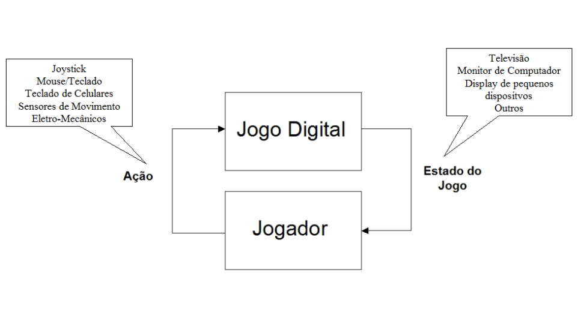
Figura 1. Entrada e saída de um sistema que caracteriza um jogo digital.
Fonte: Adaptado de Gee (2004).

A Figura1 demonstra a interação do jogador com a máquina, sendo que a ação aplicada pelo jogador pode ser realizada através de mouse, teclado, teclado de celulares, sensores de movimento eletromecânicos ou outros tipos de controles, enquanto que o estado do jogo é apresentado em dispositivos visuais, como o monitor de computador, o display de pequenos dispositivos e a televisão (GEE, 2004).
    - Origem
A origem dos jogos eletrônicos é recente, sendo decorrente dos constantes avanços tecnológico das últimas décadas.
O precursor dos jogos digitais na história foi o “Spacewar!”, um jogo onde duas pessoas controlavam dois tipos diferentes de espaço-nave que deveriam se enfrentar. Esse jogo foi desenvolvido por um estudante do MIT (Massachusetts Institute of Technology), Steve Russell, em um computador PDP-1 em 1961 (DEMARIA & WILSON, 2004). A Figura 2 ilustra a interface do Spacewar! e o computador utilizado em sua execução.

Figura 2. Spacewar! sendo processado no computador PDP-1
Fonte: SPACEWAR (2012).

A história dos jogos eletrônicos teve seu início no final da década de 40, nas universidades, laboratórios e instalações militares. Nos ambientes militares os games eram oferecidos aos recrutas para distrai-los dos rigores de seus treinamentos. No ambiente acadêmico ajudava no relaxamento dos pesquisadores entre suas tarefas tradicionais de pesquisa (NOVAK, 2010).
Na década de 50 dois segmentos surgiram no setor de games eletrônicos e que se desenvolveram em paralelo, destaca Novak (2010). Uma vertente iniciou-se quando Marty Bromley, que cuidava das salas de games em bases militares, comprou máquinas eletromecânicas e lançou a SEGA (iniciais de Service Games). Este segmento transformou-se no setor de máquinas de game operadas por moedas. A versão eletrônica desses games de fliperama mais popular transformou-se posteriormente na atual indústria de console de videogame. O outro setor, liderado por professores e alunos de universidades, era voltado para os games de computadores executados em mainframes (NOVAK, 2010).
Por outro lado, o primeiro contato do público com os jogos eletrônicos não se deu por meio dos consoles de games domésticos ou com os computadores pessoais, mas por meio das casas de fliperama. A Figura 3 demonstra este ambiente, onde eram convenientemente posicionadas pertos das escolas e áreas residenciais, as quais ficavam lotadas repletas de adolescentes (NOVAK, 2010).
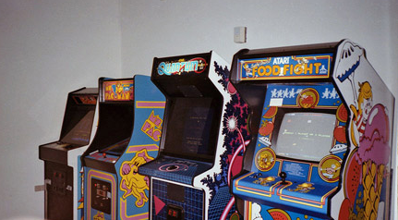
Figura 3. Casas de fliperama.
Fonte: Rotheblog (2012).

A massificação dos games nos ambientes residenciais começou a partir da década de 70. Na época, os jogos de fliperama foram portados para videogames domésticos, assim como adaptados para os computadores pessoais. A expansão do uso de computadores domésticos contribuiu para o declínio das casas de fliperama e ameaçou o segmento de consoles. Assim como hoje, eram desenvolvidos computadores com recursos específicos para jogos, como o Apple II e o Commodore 64 (Figura 4), ainda comercializado (NOVAK, 2010).
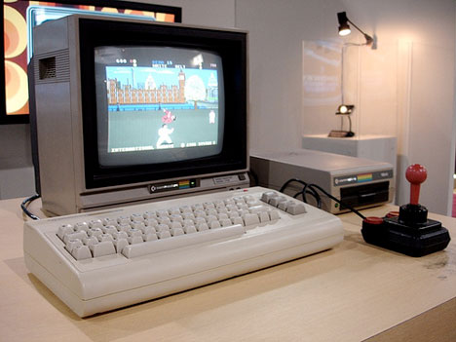
Figura 4. Computador doméstico lançado pela Commodore.
Fonte: Commodore (2012).

Em 1980 a empresa Namco, por meio de Toru Iwatani, lançou o jogo Pac-Man (Figura 5), atraindo um mercado muito mais diversificado e eliminando, em parte, o tema dos “tiros” que predominavam na maiorias dos games. Com mais de 300 mil unidades vendidas tornou-se o mais popular de todos os tempos (NOVAK, 2010).
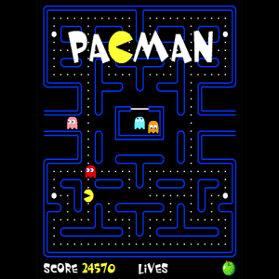
Figura 5. O Pac-Man é um dos games mais populares de todos os tempos.
Fonte: Novak (2010).

Atualmente, os jogos eletrônicos podem ser encontrados nos lares, lojas de entretenimento, em cyber cafés, etc. Na sua maioria, compreendem um fenômeno da cultura digital, do tempo atual, pois podem causar sensações como medo, apreensão, dúvida fascínio, prazer e êxtase. São assim caracterizados por serem empregados nas mais diversas formas nos treinamento de habilidades motoras, na reabilitação física ou com fins educacionais pedagógico (MENDES, 2006).
    - Mercado
Atualmente a indústria dos jogos eletrônicos e dos vídeos games, ultrapassou o faturamento do mercado de cinema, sendo considerada a maior indústria de entretenimento do mundo. Segundo InfoEscola (2011):
No final do ano de 2009, o setor de videogames e jogos registraram faturamento de US$ 5,29 bilhões no mês de dezembro nos EUA. A menos de dez anos antes, esse número era equivalente ao faturamento num único ano. A partir desses dados, o mercado de games passou a ser visto mais atrativo do que a indústria do cinema.
Segundo Novak (2010), em uma pesquisa realizada pela ESA (Entertainment Software Association) em uma pesquisa anual em 2006, os fatores levantados na pesquisa foram as vendas, fatores demográficos e padrões de uso, de onde se obtêm:
- 69% dos chefes de família nos Estados Unidos jogam games eletrônicos regularmente.
- Os jogadores adultos começam a jogar com aproximadamente 12 anos.
- Um usuário gasta em torno de 6,5 horas semanais jogando.
- Quase um terço dos consumidores de jogos eletrônicos joga pelo menos três gêneros distintos de games.
Um ponto interessante a destacar é que, ao contrário do que se costumava pensar, jogo eletrônico não é mais diversão somente para criança. Uma pesquisa realizada pela Associação de Consumo de Eletrônicos, dos Estados Unidos, revelou que os adultos jogam mais que os adolescentes (KOPPE, 2007).
No mesmo sentido, uma pesquisa realizada por Lee (2006) identificou que, no ano de 2006, a idade média dos jogadores era de 33 anos. Esta estatística mostra que o videogame, anteriormente era considerado entretenimento apenas de crianças e adolescentes, e está atingindo um público cada vez mais amplo e que é, portanto, um importante instrumento de lazer para diversas faixas etárias.
O desenvolvimento deste setor faz com que estes investimentos sejam cada vez mais altos, e, consequentemente a disputa comercial dessas indústrias, deixam mais acirradas. Afinal, a expectativa é que o público interessado nestes produtos aumente ainda mais e que surjam novas pessoas aficionadas por este tipo de divertimento. No Brasil, apesar de existir um forte mercado para esta indústria, o desenvolvimento do setor é barrado principalmente por questões tributárias, diferente de países como Estados Unidos, Japão e Reino Unido, cujas populações representam os grandes mercados consumidores deste entretenimento (RAHAL, 2006, p. 3).
De acordo Costa (2012), em uma pesquisa feita pela revista Época Negócios, em maio de 2011, estima-se que no Brasil haja 35 milhões de jogadores. Isso lhe garantiria o quinto lugar do ranking mundial em numero de jogadores.
Empresas do setor afirmam que o mercado brasileiro movimenta cerca de dois bilhões de dólares ao ano. É possível que mais de 80% do público brasileiro ainda consuma jogos piratas. Contudo o mercado nacional fidelizou seu público de tal forma, que há quem diga que mesmo com os prejuízos que a pirataria causa, não são suficientes para fechar os caminhos de lucros neste segmento. (COSTA, 2012)
Para 2014 prevê-se um crescimento de 25% sobre a receita planejada de 750 milhões de 2011, ou seja, 1 bilhão. A expectativa de crescimento nos próximos três anos é baseada na cifra de 22% que o setor viu desde 2008, quando movimentou 550 milhões (COSTA, 2012).
    - Gênero
Não há um consenso na literatura quanto à classificação dos jogos em categorias, de modo que os autores não consideram, necessariamente, os mesmos critérios. De uma maneira mais generalizada, a classificação dos jogos digitais é realizada através do agrupamento dos tipos de jogos que apresentam ou obedecem, respectivamente, a características e critérios similares (RIBEIRO et al, 2008).
Já para Novak (2010), os gêneros dos games são categorias baseadas em uma combinação de características, como tema, ambiente, apresentação/formato na tela, perspectiva do jogador e estratégia do jogo.
Crawford apud Ribeiro et al (2008) propõe a divisão dos tipos de jogos em dois grandes grupos, ação e estratégia. Os jogos de ação seriam aqueles que na maior parte do tempo desafiam as habilidades motoras do jogador, fazendo o usuário reagir a partir de estímulos áudio visuais. Por outro lado, nos jogos de estratégia podem ser encontrados naqueles que enfatizam o uso de habilidades cognitivas, demandando maior tempo e esforço para serem completados.
Battaiola (2000) defende uma ideia mais atualizada para a classificação dos jogos digitais distribuindo os em oito grupos, quais sejam os de estratégia, simuladores, aventura, infantil, passatempo, RPG, esporte educacional. Não exclui, no entanto, a possibilidade de um jogo digital estar incluído em mais de uma categoria.
Para Novak (2010), a classificação dos games não está relacionada com a história, ou enredo ou a ambientação, mais sim como o game é jogado, seu estilo, e apresenta os seguintes tipos: ação, aventura, ação-aventura, cassino, quebra-cabeça, RPG, simulação e estratégia.
    - Ferramenta de apoio no desenvolvimento
Em jogos digitais, as ferramentas que apoiam o seu desenvolvimento são conhecidas como motores ou engines, os quais são constituídos por módulos de softwares que contemplam computação gráfica, inteligência artificial, sonorização entre outras (Bittencourt & Osorio, 2006).
Neste sentido, o motor de um jogo é integrado por diferentes componentes, que engolbam gráficos 2D, modelos 3D e animações, áudio, interfaces com dispositivos de E/S, assim como recursos de rede, o que permite ao desenvolvedor um enorme ganho de tempo e reaproveitamento de código (Bittencourt & Osorio, 2006).
A seguir serão apresentados algumas engines estão disponíveis no mercado atual de desenvolvimento de jogos.
Jmonkey
É uma engine para o desenvolvimento de jogos, segundo o site oficial (http://www.jmonkeyengine.com/) feita especialmente para criar jogos em 3D com os padrões tecnológicos modernos. O software é programado inteiramente e desenvolvido em Java, destinado à ampla acessibilidade e implantação rápida.
Trata-se de uma biblioteca – que está na versão 3.0 –, e que disponibiliza código de forma livre, sendo dirigida por uma comunidade de desenvolvedores. É utilizada por alguns estúdios de jogos, assim como por universidades.
UDK
O Unreal Development Kit (UDK) (http://www. udk.com/) é uma ferramenta para a criação de jogos 3D, produzida pela Epic Games. A UDK usa o UnrealScript, linguagem de programação orientada a objeto com características especiais para o desenvolvimento do jogos.
A engine permite uso gratuito, desde que o jogo não seja comercializado. Para a comercialização de jogos, a Epic Games possui um contrato de licença comercial baseado no tamanho da empresa.
Tiled Map Editor
Outra uma ferramenta capaz de auxiliar na criação de um jogo é o Tiled Map Editor. De acordo com o site oficial (http://www.mapeditor.org), a ferramenta é um editor de mapa de propósito geral que utiliza a técnica de tile, correspondendo a um software livre desenvolvido na linguagem C++ para trabalhar com diversos motores de jogo.
O site informa a possibilidade de utilização de formas ortogonais (formas que simulam a posição perpendicular com o cenário) e isométricas (formas que são representadas diagonalmente, fazendo que a proporção do tile seja mantida), além de aplicação de camadas. As opções de saída dos arquivos que a ferramenta gera são para motores de games no formato JSON, TMX, LUA, MAP e WLK. A ferramenta ainda possibilita a geração da imagem do cenário.
A Figura 6 demonstra a criação de um cenário de um jogo utilizando a ferramenta.
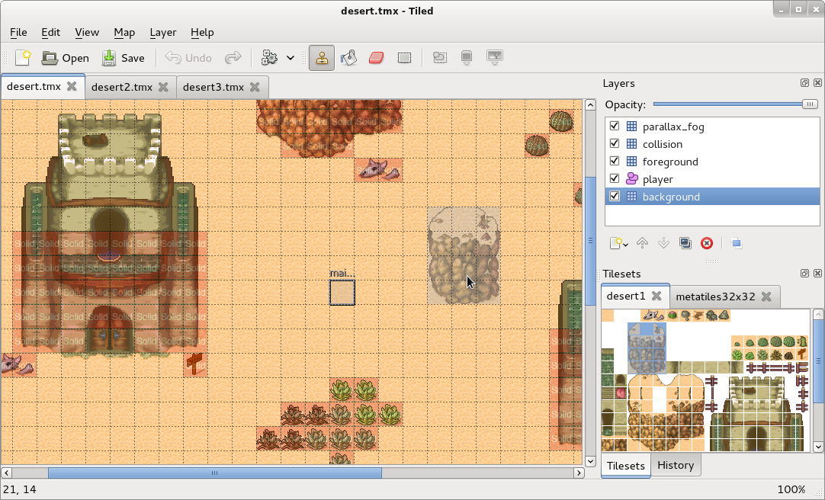
Figura 6 Demonstração do uso da ferramenta.
Fonte: Tiledmap (2012).

  - Jogos Digitais Educacionais
Há poucos anos os jogos digitais tinham como principal objetivo o entretenimento das pessoas. Entretanto essa visão já está sofrendo alterações. Neste sentido, os jogos educacionais (do inglês, Game Based Learning ou GBL), também conhecidos como serious games ou jogos sérios, têm como objetivo instruir e educar os jogadores sobre algum tema ou conceito, além de proporcionar entretenimento e diversão (GOULART, 2011).
Segundo Silveira(1999, p.15):
Os jogos educativos computadorizados são elaborados para divertir os alunos e aumentar a chance na aprendizagem de conceito, conteúdos e habilidades embutidos no jogo. Um jogo computadorizado pode proporcionar ao aluno um ambiente de aprendizagem rico e complexo. As características que tornaram os jogos educativos computadorizados intrinsecamente motivadores são o desafio, a fantasia e a curiosidade.
De acordo com Novak (2010), os jogos educativos são aqueles criados para ensinar enquanto distraem, baseando-se na aquisição de conhecimento ao jogar, envolvendo geografia, matemática, leitura, enfim, uma infinidade de áreas do conhecimento podem ser aplicadas nos jogos digitais.
Conforme Silveira (1999, p.52):
... os jogos podem ser empregados em uma variedade de propósitos dentro do contexto de aprendizado. Um dos usos básicos e muito importantes é a possibilidade de construir-se a autoconfiança. Outro é o incremento da motivação. (...) um método eficaz que possibilita uma prática significativa daquilo que está sendo aprendido. Até mesmo o mais simplório dos jogos pode ser empregado para proporcionar informações factuais e praticar habilidades, conferindo destreza e competência.

De acordo com Wei (2010), a evolução dos jogos educacionais se inicia a partir da década de 60, quando os desenvolvedores voltam as suas atenções para os videogames comerciais. Até a década de 80, os pesquisadores começaram a prestar atenção no potencial educacional dos videogames, estudando como conseguiam motivar os jogadores. No final da década de 1990, com o desenvolvimento da tecnologia computacional e de rede, a pesquisa não se restringiu apenas aos videogames, mas foi estendida ao campo de jogos eletrônicos e de jogos online em grande escala.
Novak (2010) cita um exemplo de um jogo educacional para crianças desenvolvido na década de 90, o Math Blaster, que auxiliava no ensino da matemática para as crianças. Naquela época os jogos eram desenvolvidos especificamente para fins pedagógicos e tinham como público alvos as crianças. No Math Blaster (Figura 6), o cenário do jogo é o espaço sideral e sua proposta é trabalhar as operações elementares de matemática através de cálculo mental, sendo destinado para crianças da 1ª a 6ª série.
Para Battaiola (2000), os jogos educacionais e de treinamento podem envolver características de qualquer tipo de jogo (estratégia, simuladores, aventura, esportes e etc.). O que os diferencia é que levam em conta em seu desenvolvimento a jogabilidade, critérios didáticos e pedagógicos associados aos conceitos que buscam estudar, tentando, de todas as formas, criar o jogo com características e informações da vida real, fazendo que se possa simular, da melhor maneira possível, cenários e situações da realidade abordada.
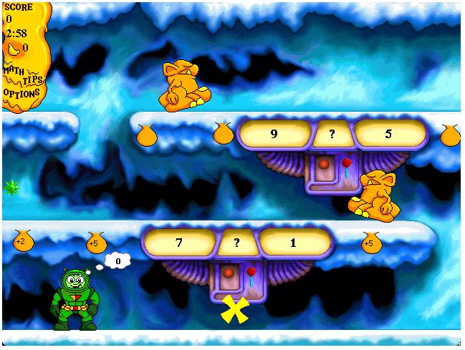
Figura 7. O Math Blaster foi um dos primeiros games educativos da década de 90.
Fonte: Novak (2010).

Atualmente são encontrados diversos jogos educacionais computacionais destinados a ensinar conceitos difíceis de serem compreendidos pelo fato de não existirem atividades práticas possíveis de serem feitas em uma sala de aula, tais como radioatividade, energia elétrica, navegação, dentre outros (TAROUCO et al. 2004).
De acordo com Prensky (2007), para proporcionar um jogo educacional de qualidade, deve-se focar na ideia de dois mundos diferentes: o mundo sério e o mundo do entretenimento. O mundo do ensino sério é o que ocorre em escolas e treinamentos. Daí, a importância de que o projeto de um jogo deva atender às necessidades educacionais para o qual foi projetado. Já o entretenimento se faz necessário para tornar o jogo prazeroso e, assim despertar o interesse do jogador.
Segundo Pádua (2008), existem diversas áreas nas quais, os jogos educacionais podem ser usados, tais como:
- Crianças podem aprender o alfabeto e a leitura utilizando o computador;
- Utilização de jogos on-line e multiusuários no ensino de política eleitoral, geografia, entre outros;
- Corretores de bolsas de valores podem aprimorar suas habilidades utilizando simuladores;
- Militares podem utilizar simuladores para treinar seus soldados em um campo de batalha virtual;
- Estudo de anatomia humana, possibilitando a revisão e inúmeras repetições até completa fixação dos detalhes; e
- Estudo da farmacologia por graduandos em todos os seus aspectos poderia deixar de ser monótona, se o conteúdo fosse apresentado em forma de jogos interativos.
Enfim, os jogos podem ser alinhados para produzir conhecimento para as pessoas. No próximo tópico serão demonstradas as vantagens, que estes tipos de jogos podem produzir.
    - Vantagens de Jogos Educacionais
Segundo Prensky (2007), os jogos educacionais promovem diversas melhorias, como:
- Motivação para ensino e estudo de assuntos e conteúdos difíceis de ensinar ou treinar. Isso porque são extremamente tediosos, monótonos ou extremamente complicado, ou ambos;
- Grupos de professores experientes, aliados a desenvolvedores de jogos poderão trabalhar juntos para desenvolver e trocar experiências que mudarão o comportamento de pessoas através da utilização de jogos; e
- Diminuição dos custos e elevação do conhecimento das pessoas (adultos e crianças) de uma maneira nova e atrativa.
Já para Passerino (1998), os jogos podem propiciar, entre outros, os seguintes desenvolvimentos:
• Memória (visual, auditiva, cinestésica);
• Orientação temporal e espacial (em duas e três dimensões);
• Coordenação motora visiomanual (ampla e fina);
• Percepção auditiva;
• Percepção visual (tamanho, cor, detalhes, forma, posição, lateralidade, complementação);
• Raciocínio lógico-matemático;
• Expressão linguística (oral e escrita);
• Planejamento e organização
Brincando e jogando, a criança terá oportunidade de desenvolver capacidades indispensáveis a sua futura atuação profissional e social, tais como afetividade, o hábito de permanecer concentrada e outras habilidades perceptuais e/ou psicomotoras (AGUIAR, 1998).
Neste norte, os jogos educacionais contribuem para o desenvolvimento cognitivo e social da criança, caracterizando um recurso pedagógico importante para a educação infantil. Entretanto, para que o aprendiz seja estimulado a utilizar o jogo é necessário que os desenvolvedores tornem os jogos atrativos, o que pode ser alcançado com utilização da Inteligência artificial.
Entretanto Melo (2010) reforça que os jogos devem ser cuidadosamente escolhidos para que consigam de fato ser uma boa ferramenta no processo de ensino. Estas ferramentas devem abordar e focar as capacidades e habilidades que ajudam os alunos a absorverem melhor os conteúdos levando-os a um raciocínio superior (abstrato, lógico e crítico).
  - Jogos digitais e Inteligência artificial
A Inteligência Artificial vem se tornando uma realidade – e até mesmo indispensável –, em certos jogos digitais (PERUCIA, 2005). É um recurso muito aplicado em jogos eletrônicos, sendo que alguns elementos do jogo podem exibir certo nível de inteligência, impondo um desafio ao jogador.
De acordo com Osório et al. (2007), técnicas de Inteligência Artificial encontram aplicação no desenvolvimento de jogos para tarefas como resolução de problemas, planejamento de trajetórias, controle de agentes autônomos, entre outras.
Os jogos digitais podem usar em seus códigos, tanto algoritmos de alta complexidade quanto algoritmos mais simples, dependendo do tipo de problema que se pretende resolver (PERUCIA, 2005).
Atualmente existem diversas técnicas utilizadas para implementar Inteligência Artificial em jogos digitais, dentre as quais podem ser relacionadas a máquina de estados finitos, os sistemas baseados em regras, as redes neurais, e os algoritmos de busca. Essas técnicas serão apresentadas na sequência.
    - Máquina de estados finitos
Conforme Karlsson (2006), a máquina de estados finitos (Finite State Machines – FSMs) é umas das técnicas mais comuns e mais largamente utilizadas para representar comportamentos dos personagens em um jogo.
Uma máquina de estados finitos é basicamente composta por um conjunto de estados e um conjunto de regras de transição entre estes estados (que usualmente refletem algum evento no mundo do jogo). O uso deste modelo de representação e controle do comportamento de agentes consiste, basicamente, em representar, através dos estados, as ações possíveis ao agente, de forma que as regras de transição representem as condições que, ao serem satisfeitas, determinarão o estado do agente (KARLSSON, 2006).
Estes autômatos são capazes de representar o comportamento inteligente dos NPCs (Non-Playable Character), personagem não jogável, definindo uma sequência de estados e condições para a transição de um estado para outro e, simulando, com isso, a execução aparentemente coerente de ações (OSÓRIO et al, 2007). A Figura 8 ilustra uma aplicação de FSA no jogo Pac-Man.
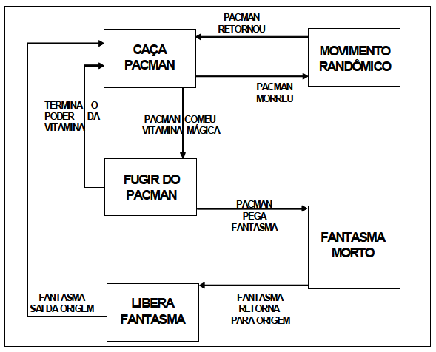
Figura 8. Exemplo de um autômato (FSA).
Fonte: Osório et al. (2007).
A Figura 7 demostra o uso do autômato, que decompõe o comportamento do fantasma no jogo do Pac-Man. Cada retângulo representa os estados possíveis do jogo e as setas representam as ações do agente.
A execução do autômato encontra-se inicialmente em um estado inicial. Para cada interação, as regras de transição que deixam o estado corrente são verificadas. Se alguma ação for disparada, a transição é então realizada, e o estado de chegada passa a ser o estado corrente. As ações associadas ao estado serão, então, executadas pelo agente, e assim sucessivamente (KARLSSON, 2006).
Buckland (2005) aponta algumas vantagens de se utilizar está técnica:
- Facilidade e rapidez: diversidade de formas para programar uma máquina finita de estados.
- Facilidade de depurar: se por um acaso um autômato estiver com um comportamento anormal, o código pode ser facilmente depurado, rastreando pelo pelos seus estados.
- Intuitivo: os estados são interpretados de maneira similar ao pensamento humano.
- Flexibilidade: um agente pode ser facilmente ajustado e evoluído em um projeto de jogo digital, podendo receber novos estado e condições.
Uma desvantagem deste tipo de técnica inteligência artificial é de que as ações se tornam repetitivas quando uma determinada condição é atendida, o que torna as ações previsíveis. (KARLSSON, 2006).
    - Sistema Baseado em Regras
Alguns fenômenos não são fáceis de serem modelados em termos de estados e transições. Assim uma outra forma de representação de comportamento muito utilizada em jogos são os sistemas baseados em regras (Rule Based Systems - RBSs), também conhecidos por sistemas especialistas, pois são mais flexível que a abordagem puramente estímulo-resposta (KARLSSON, 2006).
Ribeiro et al, (2006) define um sistema baseado em regras como um conjunto de regras, geralmente estruturadas como cláusulas do tipo “se... então”, que, ao serem processadas uma a uma pelo motor de execução, procurarão reproduzir a forma natural como se dá o raciocínio de um ser humano detentor do conhecimento específico relevante ao problema.
Já Karlsson (2006) define um RBS como sendo um sistema baseado em regras onde a inteligência é definida de por meio de um conjunto de parâmetros (variáveis) e um conjunto de regras que trabalham sobre estes parâmetros, de modo que durante a tomada de decisão estas regras são processadas. Ainda, as regras têm um formato onde a condição da regra representa um conjunto de cláusulas condicionais sobre as variáveis e a conclusão representa uma ação a ser executada pelo agente. As condições são ligadas por conjunções lógicas (conectivos E e OU).

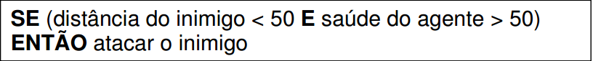
Figura 9. Sistema baseado em regras simples.
Fonte: KARLSSON, (2006).
A Figura 9 demonstra um exemplo de uma regra e uma hipótese de saída, que busca simular um jogo de guerra.
De acordo com Ribeiro et al (2006), embora RBSs apresentarem certas vantagens, podem necessitar de muito espaço em memória e muito poder de processamento. Ainda, em algumas situações, podem se tornar extremamente difíceis de depurar.
    - Algoritmo de Busca
Segundo Perucia et al. (2005), o uso de Inteligência Artificial para resolver problemas de buscas, está bem difundido na área de jogos digitais. Alguns exemplos de uso destas técnicas são em jogos de damas, xadrez e paciência.
Esta técnica pode ser utilizada para jogos em que as entidades procuram os melhores caminhos para atingir os seus objetivos e definir as melhores soluções para uma jogada. Nestes tipos de jogos deve haver um algoritmo que gere caminhos de um ponto para outro (PERUCIA et al., 2005).
Algoritmo Minimax
Este algoritmo é muito utilizado para resolver problemas de tabuleiro, e consiste em realizar uma busca em profundidade das possíveis jogadas no espaço de estados. Nos casos de jogos com adversários, deve-se considerar a participação do oponente (OSÓRIO et al. 2007).
Segundo Perucia et al.(2005), o algoritmo utiliza uma função para calcular as próximas possíveis jogadas do jogador, baseando-se nas possíveis entradas do computador. Para cada possível jogada, é atribuído um valor, que depois é utilizado para tomar a melhor jogada. Assim, o algoritmo consiste em varrer as possibilidades em profundidade de jogada para que se possa efetuar a melhor escolha, montando uma árvore de decisões. A cada interação, as árvores de decisões são atualizadas.
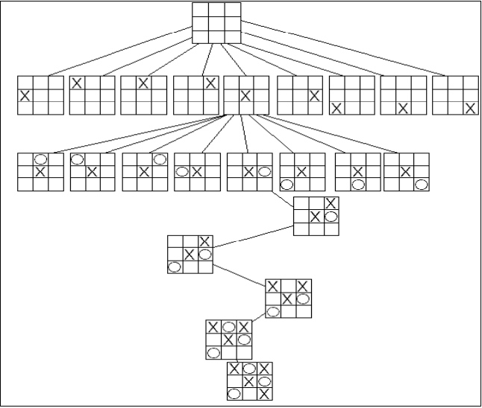
Figura 10. Algoritmo de busca de soluções.
Fonte: Osório et al. (2007).

A Figura 10 demonstra as possibilidades do jogo da velha. O algorito MiniMax calcula a decisão MiniMax a partir do estado corrente, utilizando computação recursiva simples dos valores MiniMax de cada estado sucessor (OSÓRIO et al., 2007).
Outros tipos de jogos de tabuleiro, como o xadrez ou damas também podem utilizar este tipo de técnica de inteligência artificial.
Algoritmo A-Star (A*)
De acordo com Perucia et al.(2005), este tipo de técnica, também conhecido com path finding, é utilizado em jogos de estratégia nas situações em que os personagens devem procurar o melhor caminho para se deslocar no cenário.
O A-Star (A*) é muito empregado no desenvolvimento de jogos digitais, utilizando uma função de heurística que determina a qualidade de cada um dos estados possíveis, também chamados de nodos, por meio de uma estimativa de custo da melhor rota para o destino. O custo determina a qualidade do nodo (PERUCIA et al., 2005).
Conforme Osório et al. (2007), este algoritmo permite que um único agente defina sua trajetória de um ponto de origem até uma posição de destino, desviando dos obstáculos conhecidos (estáticos) que estão presentes no mapa do ambiente.
Assim, a ideia inicial do A* é a soma de dois custos a fim de compor a heurística aplicada na restrição do espaço de busca (direcionamento da busca), compondo uma função f(x) = g(x) + h(x) (OSÓRIO et al., 2007).
A primeira parte da função, g(x), é custo do caminho a ser percorrido, ou seja, é quanto custa para o agente se mover para o nó em questão. Por exemplo, na Figura 11 o custo de caminho do nó S para o nó A é de três unidades. Este custo pode estar representando qualquer propriedade consumida pelo agente, como por exemplo tempo, equipamentos, distância, combustível gasto ou outros.
A segunda função que compõe a heurística, h(x) é o custo estimado até o destino, que no caso da Figura 12 está representado pela distância absoluta (em linha reta) de cada nó até o objetivo final (OSÓRIO et al., 2007).
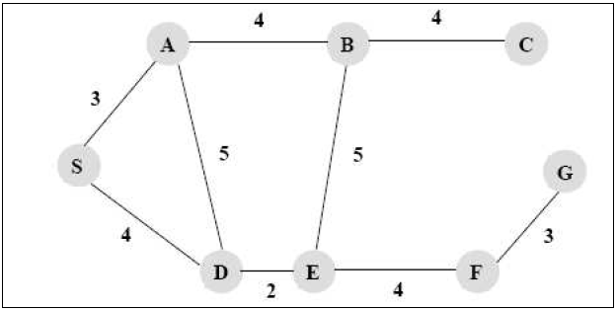
Figura 11. Custo do Caminho.
Fonte: OSÓRIO et al. (2007).

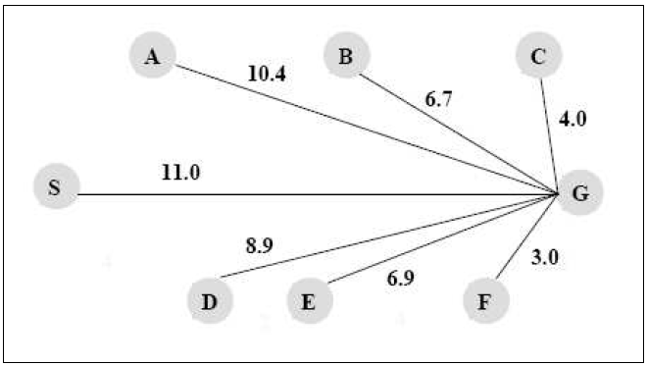
Figura 12. Custo estimado nós.
Fonte: OSÓRIO et al. (2007).
A heurística base do A* é a soma do custo de caminho (já percorrido) com o custo estimado do caminho (que ainda falta percorrer), dando como resultado um custo total estimado para alcançar o nó em questão.
Entretanto, apesar da possibilidade de operação no desenvolvimento de jogos digitais o A* possui algumas limitações. Em geral, sua complexidade é exponencial, e o algoritmo pode consumir rapidamente grande volume de armazenamento, uma vez que precisa guardar todos os nós explorados (TATAI, 2003).
    - Redes Neurais Artificiais
As redes neurais artificiais receberam essa denominação possuirem uma estrutura de nós ligados uns aos outros que tenta simular cérebros biológicos, como o do homem, que possui uma malha de ligações entre os bilhões de neurônios, dando origem a uma rede neural (SOUZA, 2010).
A Figura 13 demonstra um exemplo de um modelo de uma rede neural artificial (RNA). Nesta rede neural artificial, conexões entre os neurônios fazem uso de uma variável chamada peso. A função de soma acumula os dados recebidos de outros neurônios e a função de transferência, também conhecida de função de ativação, processa a função soma e determina a sua ativação.
Segundo Ribeiro et al. (2006), as redes neurais artificias estão basicamente divididas em três camadas: a primeira camada é a de entrada, outra camada é a intermediária (que pode ser opcional) e a última é a camada de saída.
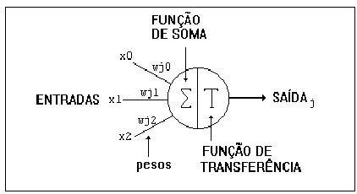
Figura 13. Rede Neural Artificial.
Fonte: Adaptado de Ribeiro et al. (2006).

Existem também três tipos de arquiteturas de RNAs (RIBEIRO et al. 2006):
- Redes feedforward de uma única camada: consiste em uma camada de entrada e uma camada de saída, onde a propagação do sinal ocorre apenas da entrada para a saída.
- Rede feedforward de múltiplas camadas: possuem uma ou mais camadas intermediárias. A saída da camada intermediária é utilizada como entrada para a camada seguinte.
- Redes recorrentes: são os tipos de rede que possuem pelo menos um laço realimentando a saída de neurônios para outros neurônios da rede (conexão cíclica).
A aprendizagem das RNAs é uma das importantes qualidades dessas estruturas, sendo a camada com o processo de ajuste de parâmetros livres da rede através de um mecanismo de apresentação de estímulos ambientais, conhecidos como padrões (ou dados) de entrada ou treinamento (RIBEIRO et al. 2006).
De acordo com Bourg e Seeman (2004), as redes neurais artificiais conferem vantagens aos desenvolvedores de jogos, simplificando as ligações de uma máquina de estado ou diminuindo as condições de um sistema baseado em regras.
Embora as redes neurais possuam vantagens, pode-se destacar problemas para o uso destas técnicas. Um deles é que, apesar de serem eficientes comparativamente na resolução de problemas complexos, não apresentam o mesmo desempenho para resolver problemas simples. Outro problema é a dificuldade de prever as situações que uma rede neural artificial irá gerar como saída, especialmente se estiver configurada para aprender ou se adaptar dentro do jogo (BOURG ; SEEMAN, 2004).
  - Nutrição
A nutrição corresponde a um conjunto de processos por meio dos quais o organismo capta e transforma os alimentos de que precisa para assegurar sua manutenção, desenvolvimento orgânico normal e produção de energia. É um processo involuntário e inconsciente e uma das propriedades fundamentais dos seres vivos (PORTAL DA EDUCAÇÃO, 2012).
Já World Health Organization (2012, n.p) define nutrição como sendo:
Nutrição é a ingestão de alimentos, tendo em conta as necessidades alimentares do corpo. Uma boa nutrição - uma dieta adequada e equilibrada combinada com atividade física regular - é a "pedra fundamental" de uma boa saúde. A má nutrição pode levar à redução da imunidade, aumento da suscetibilidade a doenças, prejudicando o desenvolvimento físico e mental e redução da produtividade.
Segundo o site Info Escola (2012), as crianças necessitam de todos os nutrientes presentes em uma pirâmide alimentar – carboidratos, lipídios, proteínas, vitaminas e minerais – de modo que cada um deles possui uma função específica para o desenvolvimento do organismo.
Ainda, para uma alimentação adequada faz-se necessário refeições regulares. O site Alimentação Saudável (2012) demonstra os tipos de alimentos recomendados para crianças (Tabela 1).
Já o site Info Escola (2012) destaca alguns alimentos que devem ser evitados de maneira exageras e o aumentos de certos tipos de alimentos:
- Evitar o consumo de alimentos industrializados;
- Evitar o consumo de refrigerantes e sucos artificiais;
- Aumente o consumo de frutas, verduras e legumes;
- No horário do recreio dê preferência aos sanduíches naturais, salada de frutas, iogurte, barra de cereal e sucos naturais; e
- Substitua doce e guloseimas por frutas, bolachas sem recheio ou mesmo uma barrinha de cereal.
Tabela 1. Alimentos recomendados para crianças
GRUPO DE ALIMENTOS | IMPORTANTE PARA | EXEMPLOS
Hidratos de Carbono Amiláceos | Energia, fibras, vitaminas e minerais | Pão (de todos os tipos), cereais, bolos e bolachas, massas, arroz e batatas.
Frutas e Legumes  (5 doses diárias) | Vitaminas e minerais, incluindo vitamina C, vitamina A e fibras | Todos os frutos e legumes em todas as formas (purés, sumos, crus e cozinhados)
Leite e Produtos Lácteos | Proteínas, hidratos de carbono, cacao, vitaminas e outros minerais | Uma variedade de lactícinios - leite, queijos curados e amanteigados, iogurtes
Carne, Peixe e outras alternativas | Proteínas, ferro, vitaminas e outros minerais | Carnes vermelhas, aves, fígado, carnes transformadas, peixe, ovos, feijão e leguminosas
Fonte: ALIMENTAÇÃO SAUDÁVEL (2012).
Os nutricionistas lembram que as crianças podem consumir doces, doces, salgadinhos e alimentos industrializados. Contudo, estes alimentos devem ser consumidoS com moderação e nunca substituir as refeições (INFO ESCOLA, 2012).
Conforme Nunes e Breda (2000), os objetivos da educação alimentar destinada às crianças são as seguintes:
- Criar atitudes positivas face aos alimentos e à alimentação;
- Encorajar a aceitação da necessidade de uma alimentação saudável e diversificada;
- Promover a compreensão da relação entre a alimentação e a saúde; e
- Promover o desenvolvimento de hábitos alimentares saudáveis.
De acordo com Oliveira, Fietz e Carvalho (2010), a nutrição balanceada é de essencial importância para o desenvolvimento físico e intelectual de uma criança, sendo imprescindível para o bom funcionamento do organismo.

- TRABALHOS RELACIONADOS
Nesta seção serão apresentados jogos correlatos com o trabalho proposto no capítulo anterior, demonstrando algumas características das ferramentas como, área de atuação, público alvo, técnicas de inteligência artificial, entre outras.
  - Tríade – Revolução Francesa
O Tríade é um jogo de Aventura com traços de Role Playing Game (RPG), no modo single player, que tem o objetivo de envolver alunos e professores de História no universo da Revolução Francesa (MATTAR, 2010).
O cenário do jogo se passa no século XVIII, em meio a Revolução Francesa abrangendo o período de 1774 a 1793. O jogo apresenta uma história fictícia de Jeanne de Valois, filha de um revolucionário Henri de Valois. O jogo tem um estilo adventure com elementos de RPG e apresenta bifurcações, entre os papéis do conde Henri Valois e, principalmente, de Jeanne Valois, a qual terá que decidir entre o apoio aos jacobinos ou aos girondinos (MATTAR, 2010).
Segundo Mattar (2010), o jogo intercala a exploração do ambiente da Revolução Francesa e a realização de missões com escolhas que determinam o fluxo da história.
O jogo possui algumas características que demonstram alguns traços marcantes. Uma delas é que o jogo exige por parte do jogador bastante leitura; outra característica é de que os cenários do jogo procuram reproduzir o ambiente da época, como roupas e objetos. A Figura 14 demonstra o cenário do jogo, com objetos do século XVIII.
O público alvo do jogo foi estipulado para os alunos do oitavo ano até a segunda série do ensino médio, sendo que a sua plataforma de execução é em desktop para Linux e Windows, com somente um único usuário single player. Dentro de suas nove fases não há uma variação das dificuldades (BASTOS, 2009).
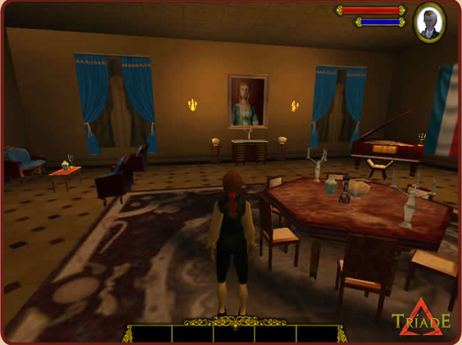
Figura 14. Demonstra o cenário do jogo.
Fonte: Bastos, (2009).
Para o desenvolvimento do jogo, o grupo de desenvolvedores optou pela engine Torque Game Engine (TGE), um motor em linguagem C++ de baixo custo direcionado para desenvolvimento de jogos de pequeno e médio porte e para entidades educacionais, mas que não permite o desenvolvimento de jogos open source (BASTOS, 2009).

  - Kinble - em busca do conhecimento
De acordo com Oliveira et al. (2011), Kinble é um ambiente educativo que visa promover o conhecimento aos estudantes nas matérias lecionadas no ensino médio. Seu objetivo é ensinar de forma muito mais atraente e divertida as matérias da prova de vestibular.
O personagem principal do jogo é um robô – que também leva o nome de Kinble – o qual decidiu voltar ao planeta terra, pois era o último robô de seu modelo no satélite em que vivia. O ambiente em que Kinble aterrissa é uma ilha e, para sobreviver na ilha, precisa buscar conhecimentos para sobreviver, através de questões que lhe são submetidas. A cada acerto ele tem a chance de pegar um número considerável de moedas, para acumular riquezas (OLIVEIRA et al., 2011).
A pontuação adquirida através das moedas é mostrada ao final do aplicativo, o que classifica os jogadores quanto ao desempenho no jogo. Quanto às perguntas, quando elas são respondidas corretamente, os pontos são contabilizados em um ranking, que é ordenado pela pontuação de cada usuário (OLIVEIRA et al., 2011).
O jogo foi desenvolvido em 3D, o que faz com que a ferramenta desperte o entusiasmo e o interesse dos jogadores envolvidos, visto que o seu público alvo envolve jovens e crianças, as quais se divertem, em sua maioria, em jogos eletrônicos com este tipo de requinte visual (OLIVEIRA et al., 2011).
O sistema possui três módulos, os quais têm funções distintas. Os módulos são classificados em aluno, professor e administrador. A Figura 15 demonstra a arquitetura do sistema.
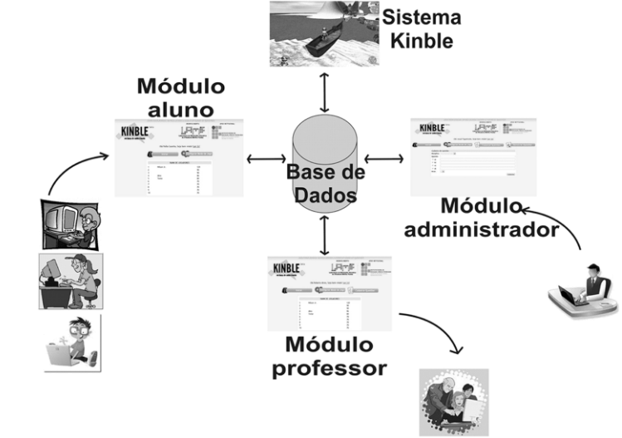
Figura 15. Arquitetura do game Kinble.
Fonte: Oliveira et al. (2011).

No módulo aluno primeiramente é necessário fazer um cadastro no jogo e selecionar as disciplinas na qual se deseja responder as perguntas do quiz.
Já o módulo professor tem acesso a toda a parte de cadastro das questões e a visualização do ranking dos alunos. Esta classificação é baseada na pontuação das questões respondidas pelos alunos.
Ainda, o modulo administrador monitora todos os dados inseridos pelos outros módulos, de forma a organizar e controlar os mesmos.

  - Revolta da Cabanagem
Outro exemplo de game educacional é o jogo da Cabanagem, que foi desenvolvido pelo laboratório de Realidade Virtual (LaRV) da Universidade Federal do Pará.
Segundo Mattar (2010), o game explora a Revolta da Cabanagem, movimento da história do Brasil que pôs o povo no poder do estado do Pará, na década de 1830. O jogador assume diversos personagens que foram líderes do movimento, tomando decisões em relação a seus soldados, equipamentos, instalações e estratégias para alcançar suas metas.
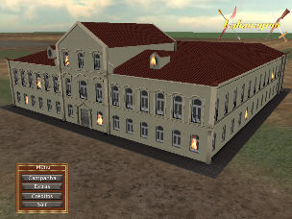
Figura 16 Tela inicial do game.
Fonte: Mattar et al. (2010).

A Figura 15 apresenta a tela inicial do jogo, o qual possibilita a imersão do aluno em um ambiente similar ao qual ocorreu a revolta da cabanagem.
O jogo está dividido em três fases vinculadas com os acontecimentos ocorridos na revolução (MATTAR et al., 2010):
- Período pré-revolucionário (1821 a 1823): abrange as missões conhecer Belém, fundar jornal O Paraense e promover a fuga de Batista Campos.
- Explosão do Conflito Armado (outubro de 1834): abrange o início da luta armada e a Batalha de Arcará com a intercalação de diversos personagens e a variação entre a ação e a estratégia.
- Tomada do Poder (7 de janeiro de 1835): abrange a missão da tomada do poder em Belém, em que o jogador assume o papel de Angelim.
O fim do jogo acontece após a morte do Governador Lobo de Souza.
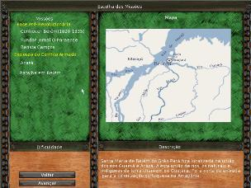
Figura 17 Ilustra o mapa do jogo.
Fonte: Mattar et al .(2010).

A composição do jogo é rica em recursos como inventários, orientações e objetivos, mostrados em um mini mapa como pode ser visualizado na Figura 17, e que também mostra a direção em que o jogador se move. O jogo tem uma narração em voz, acompanhada por texto (RIBEIRO et al., 2008).
Para o desenvolvimento do jogo foi escolhida a plataforma Windows. Foi criado a sua própria engine, chamada de CabanEngine, motor compilado em C++ com o apoio da engine Ogre3D e de outras bibliotecas de áudio, como FMOD e OpenAL (MATTAR et al., 2010).
  - Calangos Ensino ecologia e evolução
O jogo Calangos simula um ambiente ecológico real relativo às Dunas do rio São Francisco. O objetivo final do jogo é possibilitar ao estudante um ambiente com realismo, permitindo uma compreensão adequada dos processos ecológicos e evolutivos (OLIVEIRA et al., 2010).
Trata-se de um jogo de simulação e ação com visualização 3D em primeira ou terceira pessoa, desenvolvido com base na engine Panda3D, no qual o jogador controla um lagarto de uma entre três das espécies endêmicas da região: Tropidurus psammonastes, Cnemidophorus, e Eurolophosaurus divaricatus (OLIVEIRA et al., 2010).

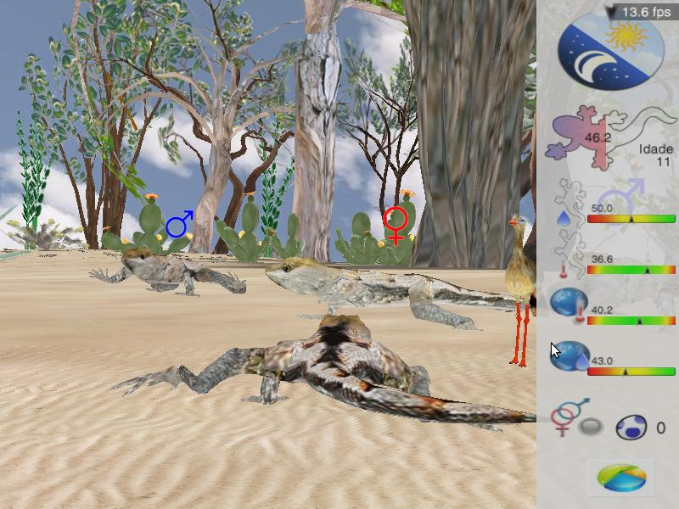
Figura 18. Cenário do jogo.
Fonte: Oliveira et al. (2010).

A Figura 18 demonstra o cenário do jogo onde os estudantes podem viver as experiências de um lagarto em um cenário que simula as Dunas do Rio São Francisco.
De acordo com Oliveira et al. (2010), o Calangos é um jogo eletrônico educativo que funciona como ferramenta de apoio ao ensino e aprendizagem de ecologia e evolução, para crianças do ensino médio. Assim, o jogo não trata da exposição direta de conteúdos a serem aprendidos pelo estudante-jogador, mas de aprendizagem decorrente da experiência na tentativa de resolver situações de possíveis problema.
O jogo educacional foi desenvolvido em quatro fases (OLIVEIRA et al., 2010):
- Primeira fase, o estudante-jogador atuará como o personagem principal, um lagarto, cujo objetivo é sobreviver, desenvolver-se e reproduzir-se com sucesso.
- Segunda fase o estudante-jogador deverá construir um lagarto a partir de um gerador de características, podendo trabalhar, assim, a relação entre morfologia, biomecânica e sucesso na sobrevivência e reprodução.
- A terceira fase passa-se do nível do organismo individual para o nível das populações, colocando o estudante-jogador na condição de atuar como uma população inteira de uma das espécies de lagartos. O problema colocado será, então, o de manter a população num tamanho em equilíbrio dinâmico, após um processo inicial de crescimento populacional.
- A quarta e última fase envolve uma passagem do tempo ecológico para o tempo evolutivo, sendo colocado para o estudante-jogador não somente o desafio de manter os números de uma população de lagartos, mas de lidar com sua evolução ao longo de várias gerações.
O jogo é disponibilizado nas plataformas Windows e Linux (OLIVEIRA et al., 2010).
De acordo com Oliveira et al. (2010), os resultados obtidos com o jogo permitem concluir que o jogo é capaz de motivar os estudantes, engajando-os ativamente na compreensão dos conteúdos trabalhados.

  - Jokenpo
JoKenPo é um jogo de ação, que utiliza a brincadeira conhecida como pedra-papel-tesoura. O jogador assume um destes papéis e o seu objetivo é percorrer por um labirinto e eliminar todos os seus oponentes, seguindo as regras de que a pedra elimina tesoura, a tesoura elimina papel e o papel elimina pedra. A Figura 19 demonstra o tabuleiro do jogo (PERUCIA et al., 2005).

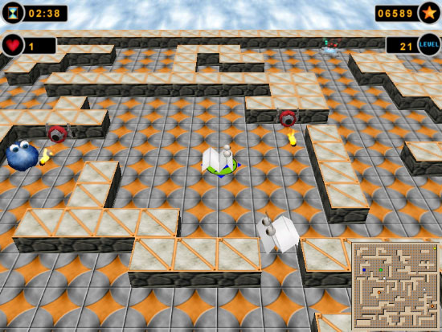
Figura 19. JoKenPo.
Fonte: Perucia et al. (2005).
No jogo existem dois tipos de personagens: aqueles que são controlados pelo jogador e os que são controlados pela aplicação da técnica de inteligência artificial (PERUCIA et al., 2005).
Uma característica do agente é a capacidade de encontrar rotas no labirinto. Independente da sua posição, sempre estará procurando o melhor caminho para alcançar o seu objetivo que é destruir o seu oponente, utilizando, para tanto, o algoritmo A* (PERUCIA et al., 2005).

  - ANÁLISE COMPARATIVA
Nesta seção, apresenta-se a análise comparativa dos trabalhos selecionados, caracterizando-os a partir das seguintes regras: finalidade, gráfico, jogabilidade, utilização de Inteligência Artificial, público alvo e tecnologia.
Tabela 2. Análise comparativa do estado da arte
Característica | Tríade | Kinble | Revolta da Cabanagem | Calangos | JoKenPo | Jogo Proposto
Finalidade do Jogo | Educacional | Educacional | Educacional | Educacional | Diversão | Educacional
Gráfico | Detalhado | Detalhado | Detalhado | Detalhado | Simples | Simples
Utiliza IA | Não | Não | Não | Não | Sim | Sim
Público Alvo | 13 – 16 anos | 15 – 18 anos | 13 – 16 anos | 15 –17 anos | Geral | 6 – 10 anos
Tecnologia | C++ | WEB | Ogre3D, Cegui,  Fmod, PhysX | Panda3D e C++ | Não Encontrado | Java
Referência | http://www.comunidadesvirtuais.pro.br/triade/ | http://www.riopomba.ifsudestemg.edu.br/dcc/lamif/publicacoes/kimble.pdf | http://www.larv.ufpa.br/index.php?r=jogo_cabanagem | http://calangos.sourceforge.net/ | https://sites.google.com/site/nologygames/jokenpo

  - CONSIDERAÇõEs
A comparação dos jogos ajudou para a melhor compreensão dos jogos digitais educacionais e suas aplicações.
A Tabela 2 apresenta uma comparação entre as ferramentas estudadas, relacionando algumas características observadas. Percebeu-se que os jogos digitais têm, em sua maioria, o propósito de promover o ensino e a aprendizagem. Os gráficos são bem detalhados e possuem, em geral, crianças e jovens como público alvo. No que tange ao uso de técnicas de Inteligência Artificial, somente as ferramentas Jokenpo e o jogo proposto utilizam(rão).
A principal linguagem de programação para o desenvolvimento dos jogos, considerando as ferramentas estudadas, foi o C++. O motivo para a escolha do Java para implementar o jogo proposto ocorreu em razão do maior domínio desta linguagem de programação.
- PROJETO
Neste capítulo é exposto o projeto para o desenvolvimento do trabalho, estando dividido em sessões: Visão geral do sistema, Document Design e plano de trabalho para a execução do TCC II.
  - Visão Geral do Sistema
Este trabalho propõe o desenvolvimento de um jogo digital educacional, na área de nutrição, para crianças de 6 a 10 anos de idade. Para implementar a ferramenta proposta, será utilizada a linguagem de programação Java e a IDE Netbeans, em suas últimas versões. Também, havendo necessidade, poderá ser feito o uso de bibliotecas de terceiros e com licenciamento GPL 2 ou maior, a serem consideradas dentro do desenvolvimento do jogo.
O jogo proposto seguira o modelo do game Pac-man e se enquadrará como um jogo de ação, para a WEB.
  - Document DESIng
    - Visão geral do jogo
Conceito de Jogo
O jogo proposto será desenvolvido como resultado parcial do Trabalho de Conclusão do Curso de Ciência da Computação. O jogo terá como foco o aprendizado do jogador, que irá controlar um personagem, que deve procurar por alimentos recomendados para uma faixa etária e fugir do oponente “doenças”. O teclado será utilizado para controlar o personagem. O jogador passa de fase quando captura todos os alimentos recomendados do tabuleiro.
Características do jogo
- Controle da direção do personagem será através do teclado;
- Em cada fase do jogo, os alimentos ocuparão posições diferentes no tabuleiro e serão selecionados de acordo com a faixa etária;
- A movimentação do oponente será realizada por meio da inteligência artificial, com o algoritmo A*; e
- Os inimigos não possuem posição fixa e no decorrer das fases as suas posições serão aleatoriamente geradas
Gênero
O gênero do jogo é ação.
Público alvo
O público alvo do jogo digital educacional são crianças de 6 a 10 anos de idade.
Resumo do fluxo do jogo
O jogo apresentará um menu inicial e o jogador selecionará as opções com as setas do teclado ou do mouse.
O controle do personagem é por meio do teclado com o uso das teclas direcionais do teclado, sendo que o jogador pode se movimentar horizontalmente e verticalmente. O jogador lançará para a próxima fase se capturar todos os alimentos recomendados.
Visual e estilo do Jogo
O jogo ocorrerá em um tabuleiro, que lembrará o clássico jogo Pac-Man.
Quantidade de fases
A versão inicial do jogo conterá 3 fases.
Número de níveis
O jogo inicialmente irá conter apenas três níveis: fácil, intermediário e difícil.
Objetos do Jogo
Dentro do tabuleiro do jogo haverá dois personagens e alimentos. Os personagens serão o personagem principal, controlado pelo usuário, e outro, conhecido como “doença”, que será controlado pelo algoritmo A*.
Já os alimentos estarão separados em tipos diferentes, alimentos saudáveis e os considerados não saudáveis.
Quantidade de NPC’s
Existe somente um tipo de inimigo “doença” e que, dependendo do nível de dificuldade e da fase do jogo, o número de inimigos aumentará ou diminuirá no tabuleiro.
    - Gameplay e mecânica do jogo
Como o jogo flui
O jogo será dividido em três fases. No início de cada fase, o personagem ocupará a posição central do tabuleiro e os inimigos terão suas posições iniciais determinadas de forma aleatória.
Para se chegar ao final de cada fase será necessário que todos os alimentos recomendados sejam consumidos pelo personagem.
Sempre que um alimento não recomendado for capturado o personagem perderá a força. Se for alcançado pelo oponente “doença”, dependendo da sua força, esta será diminuída ou perderá uma vida (personagem inicia com três vidas). Perdendo a vida e ainda não zerada a vida o jogo reinicia da primeira fase.
Objetivos
O objetivo do jogo é conduzir o personagem para consumir todos os alimentos saudáveis espalhados pelo tabuleiro, por todas as três fases do jogo. Os alimentos recomendados terão pontuação positiva e os alimentos não recomendados, pontuações negativas. Os alimentos em cada fase do jogo serão indicados por uma nutricionista, os alimentos considerados essenciais para a faixa etária do público alvo.
Para o usuário conseguir a pontuação máxima na fase é necessário que o personagem consuma somente os alimentos recomendados.
Física
- O jogo será implementado em duas dimensões;
- O personagem perde vida quando os inimigos o alcançarem.
Movimentação
O jogador poderá se mover pelo tabuleiro em 4 direções (cima, baixo, esquerda e direita). A velocidade de movimentação dos personagens é constante, tanto para o personagem principal quanto dos oponentes. Os alimentos ficarão estáticos no tabuleiro.
Outras Movimentações
O usuário navegará nos menus através das setas do teclado e também por meio do mouse.
Interrupções de botões
Não se aplica ao jogo.
Falando
Não aplica ao jogo.
Lendo
Não se aplica ao jogo.
Combate
O jogador deverá desviar dos inimigos “doenças” enquanto pega os alimentos saudáveis, pois possuem pontuação positiva no jogo. Para isso, pode ser necessário que o jogador analise certos padrões de comportamentos dos inimigos.
Opções do jogo
O nível de dificuldade selecionado influenciará no número de inimigos dentro do tabuleiro.
Progressão do Jogo
A cada fase do jogo será explorado um tabuleiro diferente. Ao final de cada fase será mostrado a pontuação conseguida na fase.
    - Níveis
O jogo terá três níveis de dificuldade, fácil, médio, difícil. Sendo que a diferença entre os níveis será a quantidade de inimigos no tabuleiro. O número de oponentes em cada nível será decidido no desenvolvimento do jogo.
    - Interface
O jogo terá uma interface simples e colorida, em razão da faixa etária do público alvo.
    - Inteligência Artificial
O jogo utilizará o algoritmo A* para a movimentação dos inimigos dentro do tabuleiro, técnica de Inteligência Artificial, apresentada no Capítulo 2.
    - Técnico
O jogo será desenvolvido em linguagem Java Web, utilizando applet, em perspectiva ortogonal 2D. Poderá ser feito o uso de bibliotecas externas para o desenvolvimento do jogo, havendo necessidade.
Mapa
A criação do mapa e dos alimentos de cada fase do jogo será realizada por meio de auxilio da ferramenta tiled map editor, disponível em http://www.mapeditor.org/. A ferramenta é um editor de mapa de propósito geral, que utiliza a técnica de tile, correspondendo a um software livre desenvolvido na linguagem C++.
  - Análise de ferramentas similares
Caso o seu projeto tenha apresentado como etapa de trabalho a análise de ferramentas similares, esta análise deve ser apresentada aqui.
A análise consta de quatro itens obrigatórios: (i) quais os critérios de análise e como/porque foram estabelecidos; (ii) descrição das ferramentas escolhidas para análise e porque elas foram escolhidas; (iii) tabela comparativa entre as ferramentas considerando os critérios; (iv) descrição das conclusões obtidas na análise.
Qualquer outro tipo de análise que tenha sido estabelecida para o TCC I deve seguir o mesmo formato.
  - detalhamento do desenvolvimento
Nesta sessão serão apresentados os detalhes do desenvolvimento do jogo digital educacional para a área nutricional, bem como os problemas e as respectivas soluções encontradas no decorrer do projeto.
Interface Jogo
O jogo se apresenta visualmente com cores vivas, com uma área de largura de 1024 píxeis e com um altura com 640 píxeis. A interface inicial do jogo é composta de uma imagem de fundo com três botões.
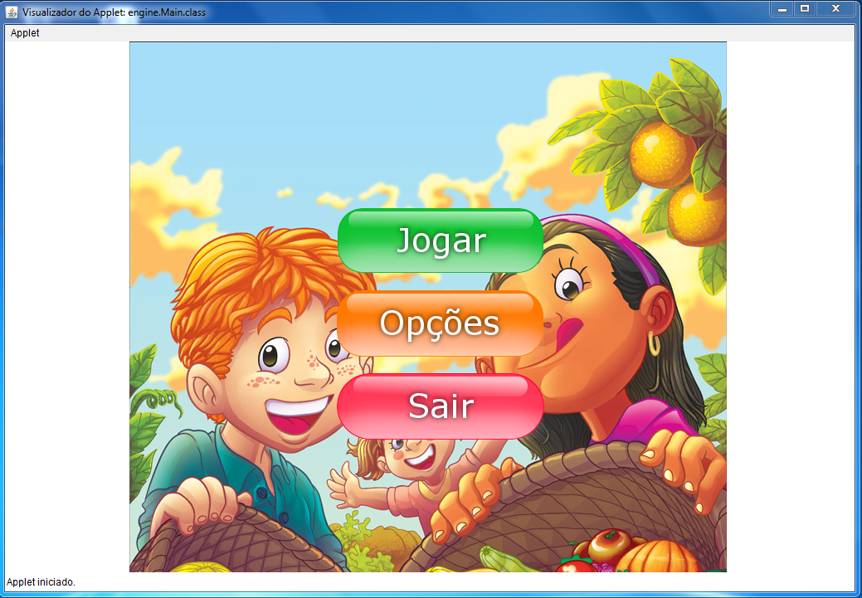
Figura 20 Interface inicial do jogo – menu.
A Figura 20 apresenta a interface inicial do jogo, onde é composta de três botões que representam as três opções possíveis para se escolher:
- Jogar;
- Opções;e
- Sair.
O botão verde de Jogar representa a ação do jogador de iniciar o jogo com as características default, na qual representa que o jogador irá iniciar no nível fácil e seguirá para a primeira fase do jogo.
Já o botão amarelo de opções, representa que usuário quer personalizar o fluxo básico do jogo, podendo escolher em qual nível de dificuldade quer jogar sendo eles, fácil, média e difícil. Os níveis de dificuldade do jogo irá ter como consequência o número de oponentes dentro do tabuleiro do jogo, sendo que o nível fácil tem dois oponentes, o nível médio é composto de quatro oponentes, e por fim no nível mais alto do jogo o número de oponentes é de seis oponentes.
Para o botão vermelho de sair representa a ação do jogador desistência de jogar o jogo.
Personagem
Dentro do jogo os personagens estão divididos em dois grupos, o personagem principal que foi retirado do desenho de Yu-Gi-Oh, também foi retirado do mesmo desenho o personagem mau do jogo.
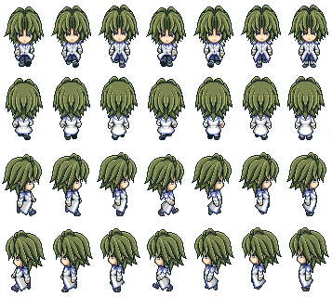
Figura 21 Representa o personagem principal
A Figura 21 apresenta o sprite de movimentação do personagem principal do game onde cada linha desta matriz representa uma direção de movimentação.

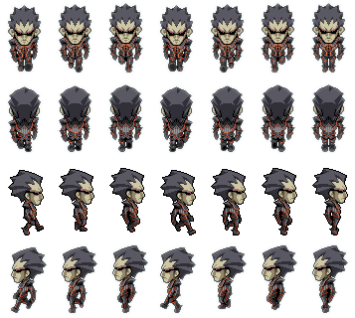
Figura 22 Representa o personagem mau do jogo.
A Figura 22 representa o sprite de movimentação do personagem maldoso do game onde cada linha desta matriz representa uma direção de movimentação.
Objetos Alimento

Mapa
O cenário do jogo foi desenvolvido com o auxilio da ferramenta tiled map, onde sua função é de carregar as imagens e de definir o tamanho dos tiles,para então ser gerado a matriz de colisão e a matriz do cenários onde cada posição da matriz representa o valor da posição da imgem carregada pela ferramenta.
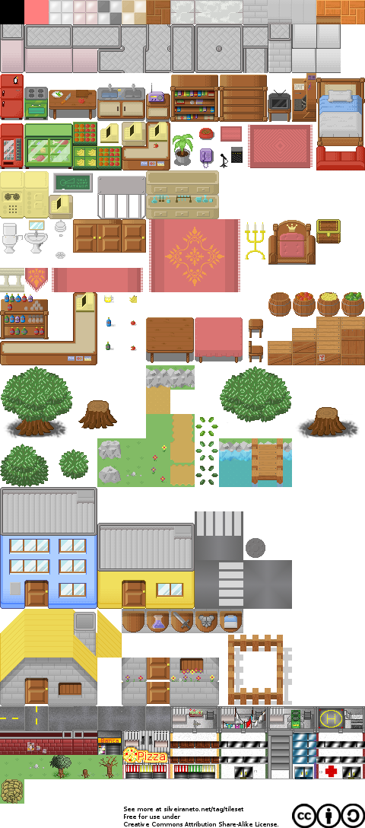
Aqui você deve explicar detalhadamente como o seu projeto foi executado, apresentar detalhes de código caso seja necessário, apresentar explicações sobre alguma alteração de tecnologia que estava prevista e não pode ser aplicada (caso isto ocorra você deve justificar os porques e também explicar a sua opção para resolução desta situação). Não coloque páginas e páginas de código. Nos pontos cruciais, em que seja necessário a apresentação do código, opte por colocar o trecho que realmente apresenta o que você propôs. Discuta isto com seu orientador para priorizar o que realmente é relevante para a avaliação do trabalho.
  - DESCRIÇÃO DOS EXPERIMENTOS
Aqui você deve explicar em detalhes como foram feitos os testes, avaliação e validação do seu trabalho. Lembre que você deve explicar quais as abordagens estatísticas aplicadas, quais os tipos de teste utilizados e porque.
Quanto forem feitas enquetes ou quando forem utilizados grupos de pessoas, deve ser explicado como foi selecionada a amostra.
Também você deve explicar o cenário ou cenários em que foram realizados os experimentos, de maneira detalhada.
  - RESULTADOS
Aqui você deve detalhar os resultados obtidos nos testes, avaliação e validação do seu projeto. Lembre-se sempre de fazer uma análise entre o resultado obtido, o resultado que se esperava e os resultados apresentados em trabalhos similares, a fim de explicar se o seu resultado foi relevante ou se ficou abaixo do esperado e porque isto pode ter acontecido.
  - PLANO DE TRABALHO PARA EXECUÇÃO DO TCC II
Nesta sessão será proposto um plano de trabalho que conterá uma lista de tarefas com o correspondente cronograma. Ainda, tem-se o levantamento da análise dos ricos que podem ocorrer durante a execução do projeto.

Plano de trabalho
Lista de Atividades no TCC II:
3.1 – Elaborar a arte do jogo digital;
4.1 – Implementar o jogo digital;
5.1 – Realizar testes de verificação lógica do jogo digital;
6.2 – Redigir o texto do documento do TCC II; e
6.3 – Redigir um artigo científico.

Cronograma
O cronograma descreve o planejamento do projeto mensalmente para o segundo semestre do ano de 2012, por atividade. A presença de mais de uma atividade em uma mesma semana indica paralelismo na execução delas, como apresentado a seguir.

Cronograma de desenvolvimento do TCC II
Tabela 3. Cronograma de execução para o TCC II
Atividade | Agosto |  |  |  | Setembro |  |  |  | Outubro |  |  |  | Novembro
3.1 | X | X | X
4.1 |  |  |  | X | X | X | X | X | X | X
5.1 |  |  |  |  |  |  |  |  |  |  | X | X
6.2 | X | X | X | X | X | X | X | X | X | X | X | X | X | X
6.3 |  |  |  |  |  |  |  |  |  |  |  |  |  |  | X | X

Análise de riscos
Um risco que pode ser encontrado no desenvolvimento do trabalho é de que o profissional de nutrição contatado para orientar quanto aos alimentos recomendados para o público alvo não tenha disponibilidade para fornecer a orientação necessária.
Outro ponto que pode ser considerado como risco é o tempo para o desenvolvimento do jogo digital, pois podem acontecer alguns imprevistos ou dificuldades com relação ao desenvolvimento. Nesse sentido, já foi iniciado pelo acadêmico um curso de desenvolvimento de jogos em 2D em Java, na própria instituição de ensino.
Tabela 4. Análise de riscos
Risco | Probabilidade | Impacto | Gatilho | Plano de contingência
- Nutricionista | 10% | Baixo | Falta de conhecimento | Pesquisar sobre documentos nutricionais
- Tempo | 10% | Baixo | Falta de conhecimento | Curso de jogos digitais

- CONSIDERAÇÕES FINAIS
O desenvolvimento de jogos digitais é um mercado muito lucrativo e com muitas oportunidades. No entanto, para o desenvolvimento de jogos computacionais se faz necessário, muitas vezes, o uso de cálculos matemáticos e de recursos da física, exigindo diversos conhecimentos especializados, para que, ao final, possa-se ter um jogo educacional que venha ser utilizado como ferramenta de ensino de crianças e adolescentes.
As pesquisas realizadas permitiram adquirir embasamento teórico para o desenvolvimento da ferramenta proposta. Foram apresentados conceitos e características dos jogos. Também foi demonstrado que os jogos digitais educacionais podem ser utilizados como ferramenta de ensino e aprendizagem e que a utilização de técnicas de Inteligência Artificial podem tornar os jogos digitais mais atrativos para os usuários.
Ainda, foram abordadas algumas ferramentas que se propõem a atuarem como apoio educacional e que buscam tornar o aprendizado mais atraente, despertando o interesse do jogador.
Por fim, foram definidas as regras e definições básicas do jogo educacional proposto neste Trabalho de Conclusão de Curso.

  - Trabalhos Futuros
Para cumprir os objetivos traçados, o acadêmico está realizando um curso de desenvolvimentos de jogos em 2D, na linguagem de programação Java.

REFERÊNCIAS BIBLIOGRÁFICAS
AGUIAR, J.S. Jogos para o ensino de conceitos. Papirus, 1998.

ALIMENTAÇÃO SAUDÁVEL. Disponível em: <http://www.alimentacaosaudavel.org/Alimentacao-Saudavel-Crianca-08.html>. Acessado em: Acesso em: 01 jul. 2012.

BITTENCOURT, J. R.; OSORIO, F.S. Motores para Criação de Jogos Digitais: Gráficos, Áudio, Interação, Rede, Inteligência Artificial e Física. 2006. Disponível em: <http://osorio.wait4.org/oldsite/iajogos/artigos/bittencourt-osorio-eri-mg2006.pdf>. Acesso em: 01 jul. 2012.
BATLORI, J. Jogos para treinar o cérebro. Madras: São Paulo, 2004.
BATTAIOLA, A. L. Jogos por Computador: Histórico, Relevância Tecnológica e Mercadológica, Tendências e Técnicas de Implementação. In: XIX Jornada de Atualização em Informática/SBC – v.2, 2000. p. 83-122 .
BASTOS, A. Tríade Liberdade, igualdade e fraternidade. 2009. Disponível em: <http://www.comunidadesvirtuais.pro.br/triade/download/memorial_programacao_triade.pdf>. Acesso em: 23 maio 2012.
BOURG, D. SEEMAN, G. AI for Game Developers. O’Reilly Media, 2004.
BUCKLAND, M., Progamming game AI by example. Texas, 2005.
COMMODORE. Disponível em: <http://www.commodoreusa.net/CUSA_C64.aspx>. Acesso em: 8 maio 2012.
Clark C. Serious games. New York: Viking Compass, 1975.
COSTA, T. Revista ACIGAMES Magazine. Disponível em: <http://www.acigamesmagazine.com.br/ACIGAMES%20Magazine%202.pdf> Acesso em: 15 maio 2012.
CRAWFORD, C. The Art of Computer Game Design. Osborne/McGraw-Hill, 1984.
DEMARIA, R.; WILSON, J. L. High Score! The Illustrated History of Electronic Games. 2. ed. Emeryville: McGraw-Hill, 2004.
GEE, J. P. What video games have to teach us about learning and literacy. New York: Palgrave Macmillan, 2004. v.1, p. 32-36.
GIUSTA, A. S. Concepções de Aprendizagem e Práticas Pedagógicas. In: Educ.Rev. Belo Horizonte, 1985. v.1, p. 24-31,
GOULART, L.G. Análise e avaliação de serious games desenvolvidos para a área da saúde. 2011. Disponível em: <http://tconline.feevale.br/tc/files/0002_2890.pdf>. Acesso em: 10 maio 2012.
GRIM, G. H.; CALOMENO, C. Fundamentos para análise de Jogos Educacionais Digitais: aproximações da teoria semiótica e da mente representacional. 2009. Disponível em: <http://www.intercom.org.br/papers/nacionais/2009/resumos/R4-3759-1.pdf>. Acesso em: 17 mar. 2012.
HUIZINGA, J. Homo Lundens. Perspectiva. Reimpressão 2000. Disponível em: http://jnsilva.ludicum.org/Huizinga_HomoLudens.pdf . Acesso em: 01 maio. 2012.
INFOESCOLA. Indústria dos Vídeo-games. 2011. Disponível em <http://www.infoescola.com/economia/industria-dos-video-games/>. Acesso em: 12 jun. 2012.
LEE, R. G. Exposição em Londres questiona se videogames seriam “benção” ou “maldição”. FolhaOnline, São Paulo, 2006. Disponível em: <http://www1.folha.uol.com.br/folha/informatica/ult124u20820.shtml>. Acesso em: 10 maio 2012.
KARLSSON, B. F.F. Um middleware de inteligência artificial para jogos digitais. Disponível em: <http://www.maxwell.lambda.ele.puc-rio.br/7861/7861_4.PDF>. Acesso em: 15 maio 2012.
KOPPE, J. Coisa de gente grande. Gazeta do Povo, Curitiba, maio 2007. Caderno ViverBem.
LAKATOS, E. M.; MARCONI, M. A. Metodologia científica. 3. ed. São Paulo: Atlas, 2000.
MATTAR, J. Games em educação: como os nativos digitais aprendem. São Paulo: Person. 2010.
MELO, P. R. S. C. Game como Ferramenta de Ensino. Disponível em: <http://paulorenan.com/wp-content/uploads/2012/04/Game_como_ferramenta_de_ensino-ShortPaper.pdf>. Acesso em: 04 jun. 2010.
MELO, M. Edna. Diagnóstico Da Obesidade Infantil. Disponível em: <http://www.abeso.org.br/pdf/Artigo%20-%20Obesidade%20Infantil%20Diagnostico%20fev%202011.pdf>. Acesso em: 29 jun. de 2012.
MENDES, C. L. Jogos eletrônicos: Diversão, poder e subjetividade. Campinas: Papirus, 2006 NOVAK, J. Desenvolvimento de games. Tradução por: Pedro Cesar de Conti. São Paulo: Cengage, 2010.
MICHAELIS. Disponível em: <http://michaelis.uol.com.br/> Acesso em: 29 jun. de 2012
Nunes, E. Breda, J. Manual de uma alimentação saudável em jardim da infância. 2000. Disponível em: < http://www.dgs.pt/upload/membro.id/ficheiros/i005536.pdf>. Acesso em: 02 jul. 2012.
OLIVEIRA, E. S. et al. Desenvolvimento de Personagens para um Jogo Eletrônico de Ensino e Aprendizagem de Biologia. Disponível em: <http://www.fejal.com.br/erbase2010/papers/wticg/65457.pdf>. Acesso em: 04 jun. 2012
OLIVEIRA, A. M. F. et al. Uma Proposta de Jogo Educacional 3D com Questões Didáticas. Disponível em: <http://www.riopomba.ifsudestemg.edu.br/dcc/lamif/publicacoes/kimble.pdf> . Acesso em: 17 maio 2012
OLIVEIRA, N. A.; FIETZ, V. R.; CARVALHO, E. A. I. Educação Nutricional Entre Crianças. 2010. Disponível em: < http://periodicos.uems.br/index.php/semex/article/view/2274/947>. Acesso em: 02 jul. 2012.
OSÓRIO, F. et al. Inteligência Artificial para Jogos: Agentes especiais com permissão para matar... e raciocinar!. Disponível em: <http://www.sbgames.org/papers/sbgames07/gameandculture/tutorials/tuto2.pdf>. Acesso em: 17 mar. 2012.
PÁDUA, V. C. Ambiente de suporte a jogos WEB voltado para a área de ensino a distância. Pós-Graduação. 2008.
PASSERINO, L. M. Avaliação de jogos educativos computadorizados. 1998. Disponível em: <http://edu3051.pbworks.com/f/Infoedu-infantil-cap.pdf>. Acesso em: 03 jun. 2012.
PERUCIA, A.S. et al. Desenvolvimento de jogos eletrônicos teoria e prática. São Paulo, Novatec, 2005.
PORTAL DA EDUCAÇÃO. Disponivel em: <http://www.portaleducacao.com.br/nutricao/artigos/11570/nutricao-definicao?_kt=8494173369&gclid=CLOW7quC_LACFdOa7QodBiCv_A>. Acesso em: 02 jul. 2012.
PRENSKY, M. Digital Game-Based Learning. Paragon House, 2007.
RAHAL, F. C. Desenvolvimento de jogos eletrônicos. 2006. 32 fls. Trabalho de conclusão de curso (Bacharel em Engenharia da Computação). São Paulo, Centro Universitário Assunção, 2006.
RIBEIRO, B. et al. Inteligência Artificial em Jogos Digitais. Disponível em: <http://www.dca.fee.unicamp.br/~martino/disciplinas/ia369/trabalhos/t4g3.pdf>. Acesso em: 31 maio 2012.
ROTHEBLOG. Classic Arcade Game Artwork, Tutorials, and Information. Disponível em: <http://www.rotheblog.com/2009/11/arcade/photos-general-computing-corp-quantum-food-fight/ >. Acesso em: 04 jun. 2012.
SANTAELLA, L. FEITOZA, M. Mapa do jogo: a diversidade cultural dos games. São Paulo: Cengage Learning, 2009.
SCHUYTEMA, P. Design de games: uma abordagem prática. São Paulo: Cengage Learning, 2008. 447 p.
SILVEIRA, S.R. - Estudo e Construção de uma ferramenta de autoria multimídia para a elaboração de jogos educativos. Dissertação POA-PPGC UFRGS. 1999. Disponível em: <http://www.lume.ufrgs.br/bitstream/handle/10183/26551/000269144.pdf?sequence=1> . Acesso em: 10 jun. 2012.
SOUZA, G. C. Estudo De Um Simulador De Sistemas Multiagentes Para Entretenimento Digital. 2010. Disponível em: <http://ged.feevale.br/bibvirtual/Monografia/MonografiaGuilhermeSouza.pdf>. Acesso em: 12 jun. 2012.
SPACEWAR. Spacewar! At zorg.org. Disponível em: <http://spacewar.zorg.org>. Acesso em: 04 jun. 2012.
TAROUCO, L.M. R et. al. Jogos educacionais. 2004. Disponível em: <http://www.cinted.ufrgs.br/ciclo3/af/30-jogoseducacionais.pdf>. Acesso em: 14 mar. 2012.
TATAI, V. K. Técnicas de Sistemas Inteligentes Aplicadas ao Desenvolvimento de Jogos de Computador. 2003. Disponível em: <http://www.dca.fee.unicamp.br/~gudwin/ftp/publications/TeseTatai.pdf>. Acesso em: 10 jun. 2012.
TILEDMAP. Disponível em: <http://www.mapeditor.org>. Acessado em: Acesso em: 3 julho 2012.
VYGOTSKY, Lev S. A formação social da mente. São Paulo: Martins Fontes, 1984.
WEI, T., Li, Y. Design of Educational Game: A Literature Review. Nanjing University, 2010.
WORLD HEALTH ORGANIZATION. Disponível em: <http://www.who.int/topics/nutrition/en/>. Acesso em: 02 julho de 2012.

